
Детям про уход за зубами.
Сказка про зубики

— маленький молочный зубик Зюбик. Мы живем в домике, который называется Ротик. У меня много-много братиков, таких же молочных зубиков. Целых 19! И две сестренки — Верхняя Десна и Нижняя Десна.
Все мы живем дружно и не ссоримся, потому что нам нельзя ругаться, ведь скоро мы-маленькие молочные зубики, станем совсем большими, постоянными зубами.

А пока нам нужно беречь место для постоянных зубов, не толкаться и не выпадать раньше времени. Мы хотим, чтобы они были ровные и белые, а еще здоровые. Поэтому я, мои братики-молочные зубики и сестренки Десны очень любим, когда к нам приходят в гости наши любимые тетушки Зубная Паста и Зубная Щетка.
Они такие заботливые! Они всегда нас моют и чистят, потому что мы большие грязнули-поросята и без них совсем пропадем. Я радуюсь, если тетушка Зубная Паста приходит в апельсиновом наряде, но и в мятном, и в вишневом она мне тоже очень нравится.
А сестренки Десны любят, когда она приходит с лесными травами, такими душистыми и ароматными. Тетушка Зубная Щетка всегда такая веселая и озорная!

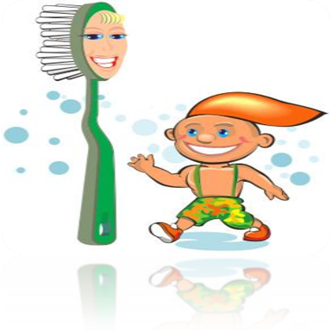
Зюбик и Дядюшка Язык
А еще я и мои братики ходим в школу к нашему любимому дядюшке. Его зовут Язык, он очень серьезный и учит нас уму-разуму. Мы еще очень маленькие, но нам уже нужно учиться разговаривать. А веселые стишки нам в этом помогают. Когда наши веселые уроки начинаются, наш домик Ротик открывается и закрывается.
Вы попробуйте, ребятки, сказать:
Я и мои братики-зубки стараемся вместе с Дядюшкой Языком говорить правильно, чтобы все звуки получались очень красиво:
— Кошка на окошке
Рубашку шьет,
Курочка в сапожках
Избу метет.
Мне нравится рассказывать про Ёжика:
Ёжик в бане вымыл ушки,
Шею, кожицу на бpюшке.
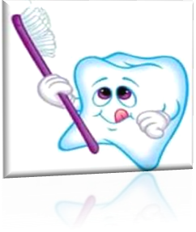
И сказал еноту еж:
— Ты мне спинку не потpешь?
Вот какой смешной Ёжик!
А мои братики любят стишок про Черепаху:
Чеpепaхa, не скучaя,
Чaс сидит зa чaшкой чaя.
Представляете, Черепаха чай пьет!

Или про Валерика, Валюшку и Машу:
Съел Валерик вареник, а Валюшка ватрушку.
А у Мaши нa кapмaшке мaки и pомaшки.

Или про Росинку-Бусинку:
Раз — Росинка-Бусинка, и еще раз — Бусинка,
засверкали бусики на травинках-усиках.

Или про Цыпленка Цапли:
Цыпленок цапли
Пил цветные капли.
Вот какие веселые уроки!
Зюбик и дышалки
Есть такие специальные Правильные Дышалки. Когда мы все вместе начинаем делать Правильные Дышалки, Дядюшка Язык говорит, что дышать нужно через Нос. Кто такой Нос? Где он живет? Я и мои братики-сестренки совсем его не знаем. Как просто дышать, когда открывается наш домик Ротик! Но Дядюшка Язык говорит, что дышать через Ротик нехорошо, можно схватить простуду, потому что внутрь попадают Ужасные Микробы и справляется с ними только Нос. Уважаемый Нос, вы уж тогда дышите сами! Мы не хотим знакомиться с этими Ужасными Микробами! Мы с моими братиками-зубиками вырастем ровными и не будем торчать в разные стороны, и будем хорошо закрывать наш домик Ротик, чтобы не мешать вам делать Правильные Дышалки!

Зюбик и Еда
Дядюшка Язык, Тетушка Зубная Щетка и Тетушка Зубная Паста нам рассказали, что мы-зубики-самые главные на свете! Потому что мы кусаем и жуем Еду! Это такая разная Еда, её надо хорошо пережевывать и перекусывать, чтобы все были здоровы. Совсем тяжело кусать и жевать Еду без зубиков, поэтому о нас так все заботятся.

Зюбик и Врачи

У нас с зубками есть два замечательных знакомых, называются Врачи. Стоматолог — это такой врач, совсем не страшный, а добрый. У него на работе нам всегда интересно, столько разных Инструментов! А еще мы знакомы с Ортодонтом (правда, у него такое трудное имя, сразу и не выговоришь). У него на работе много красивых Брекетов, это такие красивые костюмчики для зубиков. Ортодонтом нам рассказал, что иногда нужно надевать такие костюмчики на непослушные зубики, чтобы они не ссорились и были ровными.

